Martapura, 04 Agustus 2016

Assalamualaikum wr.wb
Alhamdulillah saya ucapkan terimakasih kepada teman-teman semua atas kesempatan yang masih diberikan kepada adik-adik asuh kita untuk menerima bantuan dari teman-teman Galiro. Saat ini ada sedikit perbedaan antara pengajuan tahun lalu dengan tahun ini, dikarenakan semua harga barang naik di pasaran.
AdikAsuh yang terdahulu:
HASAN
Saat ini Hasan duduk di kelas V SDN Jingah Habang Hilir dan alhamdulillah prestasi belajarnya semakin bagus.
Berikut ini rincian usulan yang ingin saya ajukan,sbb :
1. | Baju seragam merah putih 2 stel @ Rp 170.000 | Rp 340.000
2. | Baju seragam pramuka 1 stel | Rp 170.000
3. | Baju olahraga 1 stel | Rp 150.000
4. | Baju Batik | Rp. 115.000
5. | Alat-alat tulis | Rp 250.000
6. | Tas sekolah | Rp 125.000
7. | Sepatu sekolah | Rp 170.000
8. | LKS | Rp. 150.000
9. | Kaos Kaki SDN Jingah Habang Hilir 2 pasang @ Rp 20.000 | Rp. 40.000
JUMLAH |  | Rp 1.510.000
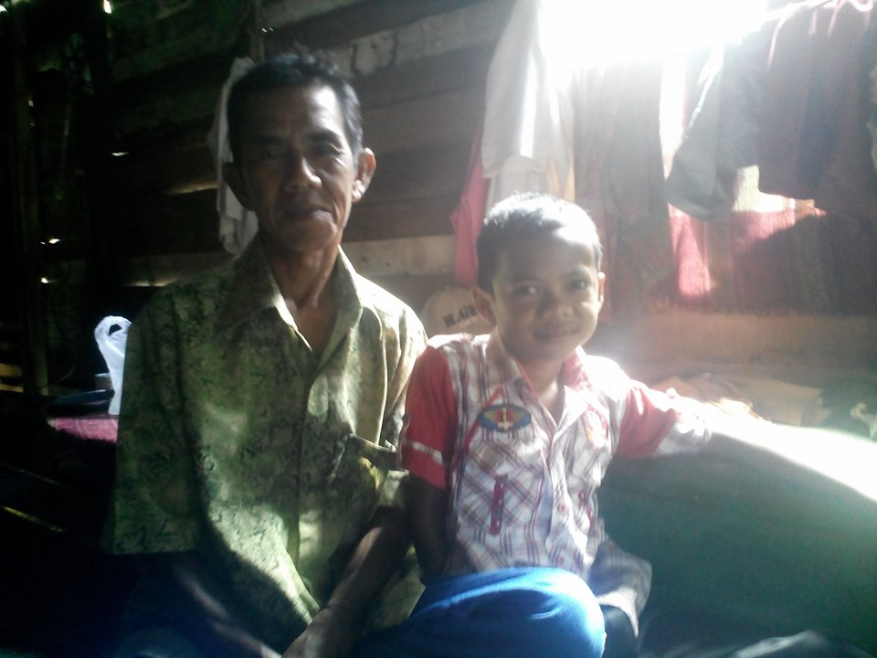

Tiara
Saatini Tiara duduk di kelas II di SDN TAMBAK BARU. Tiara terpaksa pindah sekolah ke kampung kakek dan neneknya, karena keterbatasan fisik Ayahnya tidak sanggup membiayai sekolahnya lagi, tapi semangat belajar Tiara tidak surut, walaupun tidak sekolah di kota lagi.
Berikut ini rincian usulan yang saya ajukan.
1. | Baju seragam merah putih 2 stel @ Rp 170.000 | Rp 340.000
2. | Baju seragam pramuka 1 stel | Rp 170.000
3. | Baju olahraga 1 stel | Rp 150.000
4. | Baju Batik | Rp. 115.000
5. | Alat-alat tulis | Rp 250.000
6. | Tas sekolah | Rp 125.000
7. | Sepatu sekolah | Rp 170.000
8. | Jilbab Putih 2 Lembar @ Rp. 25.000 | Rp. 50.000
9. | Jilbab Pramuka | Rp. 25.000
10. | LKS | Rp. 150.000
11. | Kaos Kaki SDN 2 pasang @ Rp 20.000 | Rp. 40.000
JUMLAH |  | Rp. 1.585.000

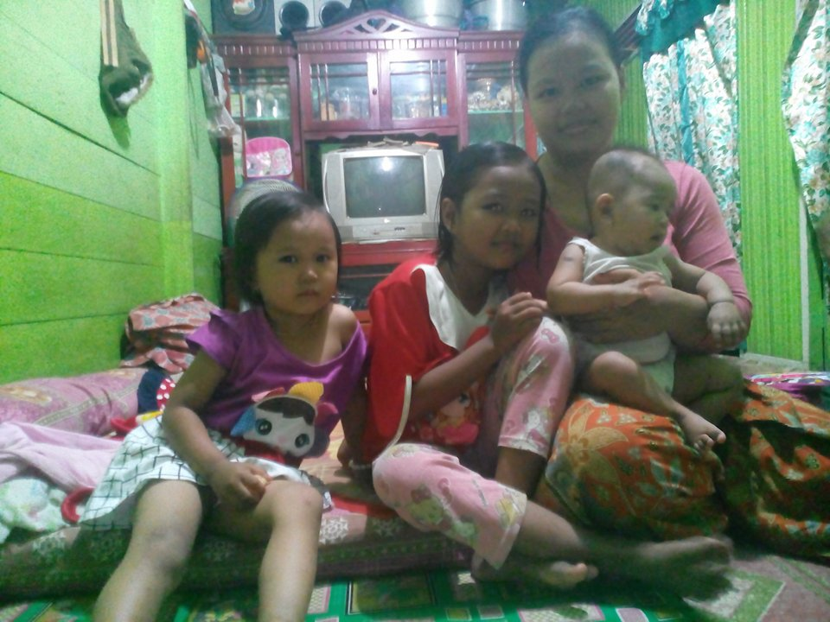

Rahmawati & Armiah
Saat ini Rahma duduk dikelas IX a dan Armiah duduk dikelas IX b SMPN 1 Martapura Timur. Yang artinya sebentar lagi mereka akan lulus dari SMPN 1 Martapura Timur. Sama hal nya di SDN Cindai Alus 1 di SMPN 1 Martapura Timur siswa kelas IX di haruskan untuk menabung dengan nominal yang tidak ditentukan. Tujuannya agar menabung untuk membayar di akhir kululusannya nantinya. Karena uang untuk kelulusan (perpisahan) ada yang tidak dibantu oleh dana BOS. Tetapi jauh dari harapan. Karena jangan kan untuk menabung, untuk uang saku saja mereka kadang tidak ada.
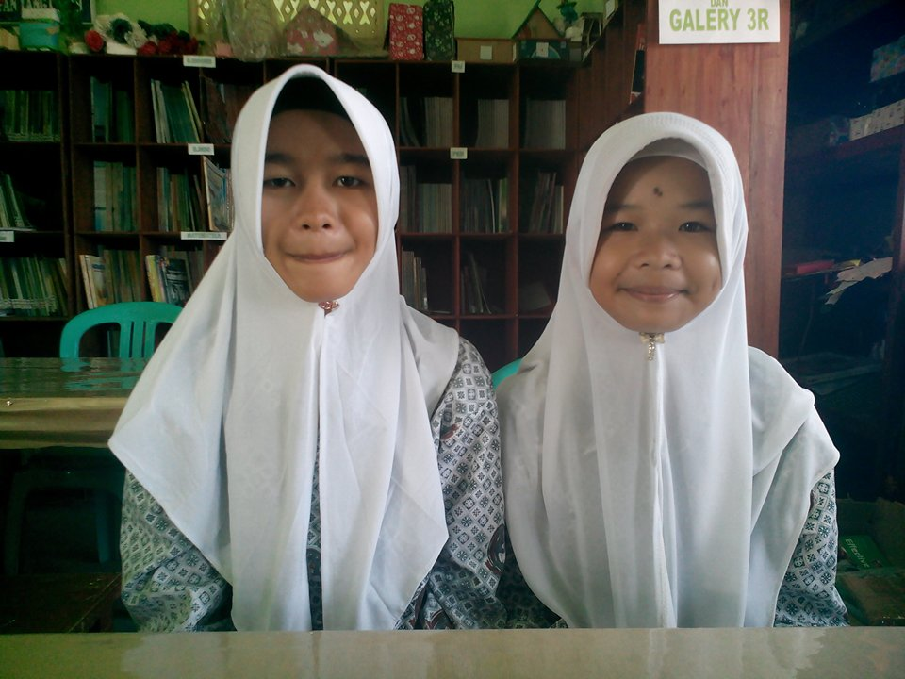
Armiah dan Rahmawati
Berikut ini rincian usulan yang saya ajukan untuk keperluan RAHMAWATI danARMIAH, yaitu :
1. |  | Baju Putih Biru | Rp. 175.000 | x 2org | Rp. 350.000
2. |  | LKS | Rp. 150.000 | x 2org | Rp. 300.000
3. |  | Alat-alat tulis | Rp. 250.000 | x 2org | Rp. 500.000
4. |  | Tas | Rp. 125.000 | x 2org | Rp. 250.000
5. |  | Sepatu | Rp. 170.000 | x 2org | Rp. 340.000
6. |  | Kaos Kaki SMPN 1 Martapura Timur | Rp. 20.000 | x 2org | Rp. 40.000
JUMLAH |  |  |  |  | Rp. 1.780.000
7. | Uang untuk kelulusan terdiri dari Rp 890.000 / anak
 | - Biaya Perpisahan
 | a. | Konsumsi | Rp.75.000 | x 2org | Rp.150.000
 | b. | Khataman Al-Qur’an | Rp. 50.000 | x 2org | Rp.100.000
 | c. | Dekorasi dan Dokumentasi | Rp. 100.000 | x 2org | Rp.200.000
 | d. | Tanda Alumni | Rp.50.000 | x 2org | Rp.100.000
 | - Biaya Pas Foto |  | Rp. 50.000 | x 2org | Rp.100.000
 | - Biaya Kelengkapan STTB |  | Rp. 55.000 | x 2org | Rp.110.000
 | - Kenang-Kenangan untuk guru yang mengajar selama 3 tahun |  | Rp. 100.000 | x 2org | Rp.200.000
 | - Buku Alumni |  | Rp. 100.000 | x 2org | Rp.200.000
 | - Biaya Les selama 1 Tahun |  | Rp. 400.000 | x 2org | Rp.800.000
JUMLAH |  |  |  |  | Rp. 1.960.000
Jumlah keseluruhan Rp. 1.780.000 + Rp. 1.960.000 = 3.740.000
Catatan : Biaya kelulusan SMP berbeda dengan SD

Usulan Adik Asuh baru:
ISMI
Nama : Noor Ismi
Nama Ayah : Syarwani
Nama Ibu : Kurnia
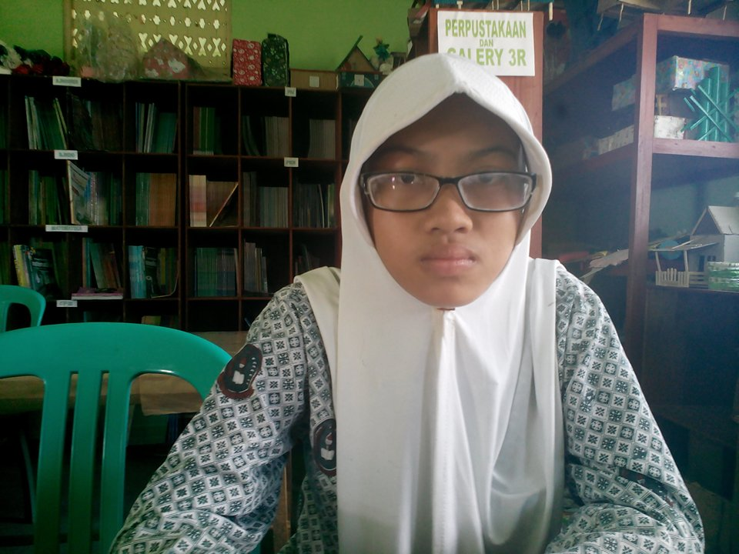
Foto Ismi pada saat disekolah

Adik asuh kita selanjutnya adalah Ismi. Ismi saat ini duduk di kelas IX b SMPN 1 Martapura Timur. Ismi adalah anak pertama dari 3 bersaudara, Ismi termasuk siswa cerdas. Pada tahun 2015 lalu seharusnya Ismi mewakili SMPN 1 Martapura Timur dalam Lomba Penelitian Ilmiah Remaja (LPIR) tingkat SMP di Bali. Tapi karena sakit terpaksa di gantikan oleh temannya lain. Ayah ismi bekerja sebagai kuli bangunan dan ibunya sebagai penjual gorengan kecil-kecilan di depan rumah. Ismi sekeluarga tinggal di bekas warung yang dipinjamkan oleh keluarganya.
Ismi mengalami gangguan penglihatan, karena itu sangat tergantung pada kacamata. Ayahnya tidak sanggup untuk membelikan kacamata. Pada saat kelas VII ada seorang guru yang berbaik hati untuk membelikan kacamata. Akan tetapi kata Ismi kacamatnya tidak enak lagi dipakai.
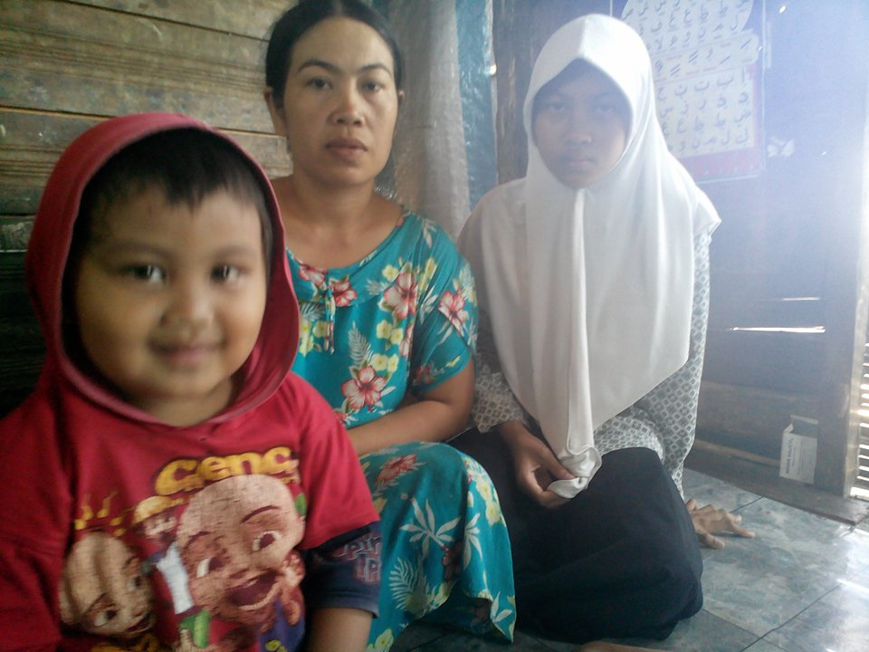
Ismi bersama Ibu dan Adiknya no 2

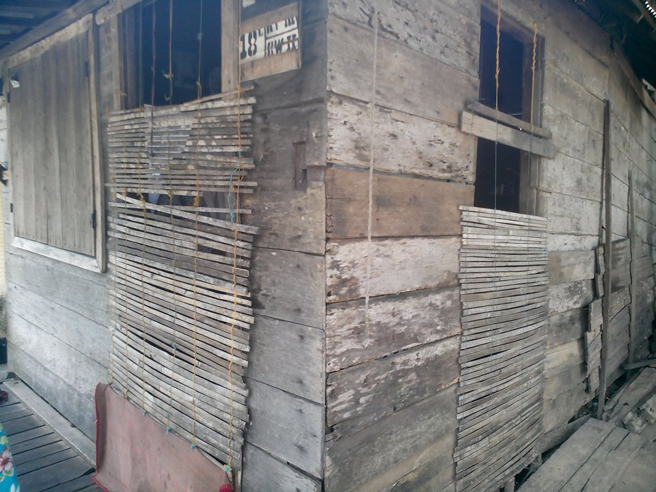
Foto tempat tinggal Ismi
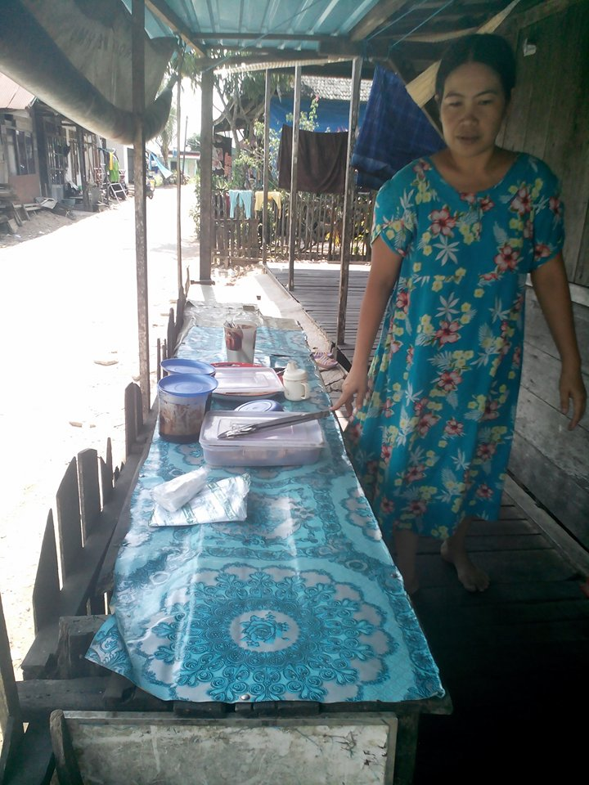
Ibu Ismi Berjualan Gorengan didepan rumah

Samahalnya dengan Rahmawati dan Armiah, Ismi juga memerlukan biaya untuk biaya kelulusan dan perpisahan.
Berikut ini rincian usulan yang saya ajukan:
1. |  | Baju Putih Biru 1 stell | Rp. 175.000
2. |  | LKS | Rp. 150.000
3. |  | Alat-alat tulis | Rp. 250.000
4. |  | Tas | Rp. 125.000
5. |  | Sepatu | Rp. 170.000
6. |  | Kaos Kaki SMPN 1 Martapura Timur | Rp. 20.000
7. |  | Kacamata (Bila dikabulakan) | Rp.500.000
JUMLAH |  |  | Rp. 1.390.000
8. | Uang untuk kelulusan terdiri dari Rp 980.000 / anak
 | - Biaya Perpisahan
 | a. | Konsumsi | Rp.75.000
 | b. | Khataman Al-Qur’an | Rp. 50.000
 | c. | Dekorasi dan Dokumentasi | Rp. 100.000
 | d. | Tanda Alumni | Rp.50.000
 | - Biaya Pas Foto |  | Rp. 50.000
 | - Biaya Kelengkapan STTB |  | Rp. 55.000
 | - Kenang-Kenangan untuk guru yang mengajar selama 3 tahun |  | Rp. 100.000
 | - Buku Alumni |  | Rp. 100.000
 | - Biaya Les selama 1 Tahun |  | Rp. 400.000
JUMLAH |  |  | RP.980.000
Jumlah keseluruhan Rp. 1.390.000 + Rp. 980.000 = Rp2.370.000

Yusuf
Nama : Yusuf
Nama Ayah : Khairul
Adik asuh kita selanjutnya bernama M. Yusufbiasa di sapa Yusuf. Saat ini yusuf duduk di kelas VII SMPN 1 Martapura Timur. Yusuf adalah anak pertama dari dua bersaudara. Ayahnya bekerja sebagai kuli bangunan dan ibu nya bekerja sebagai pemasang manik/ arguci itupun kalau ada orang yang memamakai jasanya. Yusuf saat ini sangat mider untuk sekolah karena tidak mempunyai seragam sekolah. Jarak antara rumah Yusuf ke sekolah sekitar 5 Km, dengan kondisi jalan yang rusak dan bergelombang, bahkan mobil tidak bisa masuk. Pada saat saya kerumah yusuf, bagi saya naik motor sangat jauh apalagi dengan sepeda yusuf yang butut tanpa rem. Dan untuk mencapai kerumah Yusufnya kita harus berjalan kaki lagi.
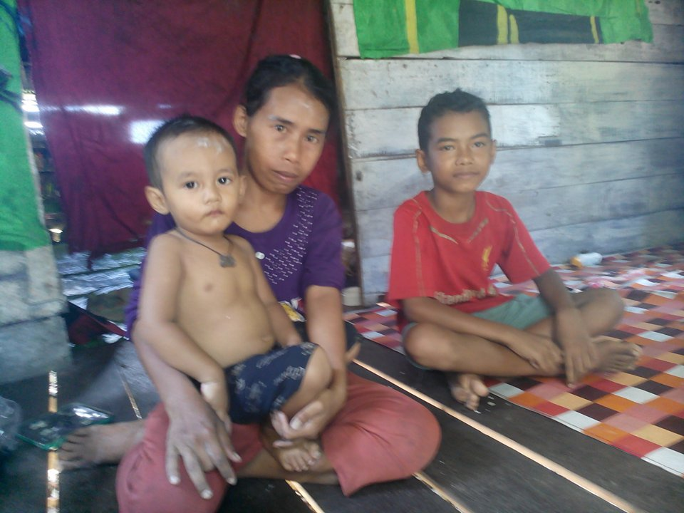
Yusuf bersama Ibu dan Adiknya
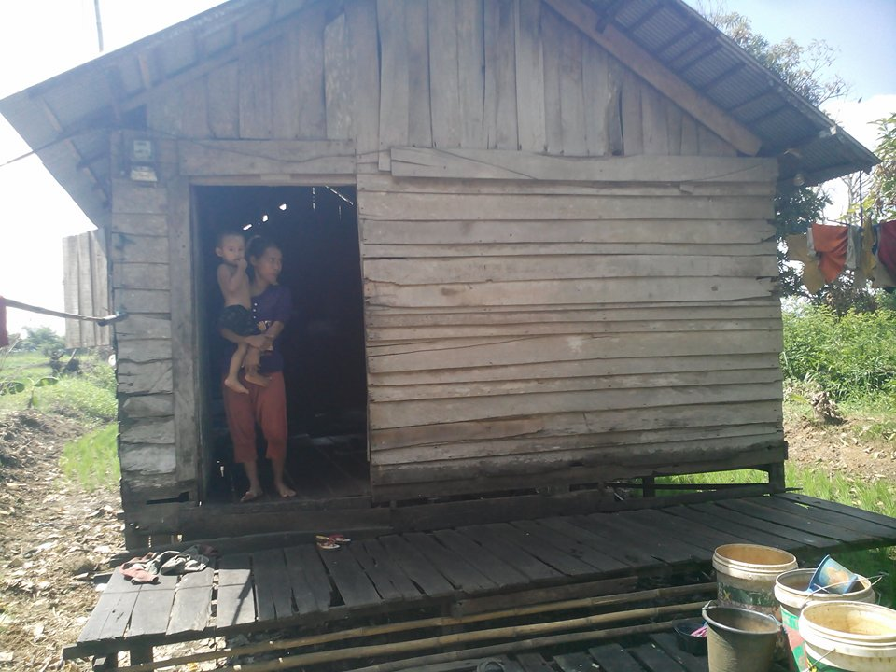
Rumah Yusuf

Berikut ini rincian usulan yang saya ajukan
1. | Baju seragam biru putih 2 stel @ Rp 175.000 | Rp 350.000
2. | Baju seragam pramuka 1 stel | Rp 175.000
3. | Baju Sasirangan (untuk hari Jum’at) | Rp. 100.000
4. | Baju Batik (untuk hari rabu & kamis) + celana Hitam | Rp. 175.000
5. | Baju Olahraga 1 Stell | Rp. 150.000
6. | Sepatu | Rp. 170.000
7. | Alat Tulis | Rp. 250.000
8. | Tas | Rp. 125.000
9. | LKS | Rp. 150.000
10. | Topi | Rp. 20.000
11. | Ikat Pinggang | Rp. 20.000
12. | Kaos Kaki SMPN 1 Martapura Timur 2 pasang @ Rp 20.000 | Rp.40.000
JUMLAH |  | Rp.1.725.000
13. | Sepeda (Kalau dikabulkan) | Rp.900.000
Jumlah Keseluruhan Rp 1.725.000 + 900.000 = Rp 2.625.000

Demikianlah rincian usulan untuk adik asuh dari saya. Semoga teman-teman dapat mengabulkan harapan adik asuh.
Wassalamu’alaikumWr. Wb
Hormat Saya

Rizqiah B., S.Pd

